«Сказка ложь да в ней намек…»
Сказка для ребенка — это волшебный мир, для взрослого - помощник для решения многих проблем. Дети всегда открыты сказке. С её помощью можно дать совет, помочь взглянуть на проблему по-другому, подтолкнуть ребёнка к творческому поиску и к попытке самостоятельно ответить на свои вопросы, дать информацию, которую ребёнку было бы трудно воспринять без сказочной обёртки.
Сказки служат могучим, действительным средством умственного, нравственного и эстетического воспитания детей, они оказывают огромное влияние на развитие и обогащение речи ребенка. В поэтических образах сказка открывает и объясняет ребенку жизнь общества и природы, мир человеческих чувств и взаимоотношений.
Восприятие сказок оказывает сильное воздействие на процесс формирования нравственных представлений, создает психологические условия для будущей социальной адаптации ребенка.
В помощь родителям несколько рекомендаций:
Выбирайте подходящие сказки для своего ребенка. Сказка должна соответствовать возрасту: быть одновременно и понятной, и развивающей. Например, самым маленьким детям нужны сказки с постоянно повторяющимися сюжетными ходами и небольшим словарным запасом («Колобок», «Репка», «Курочка Ряба» и т.д.), детям постарше (3-6 лет) нужны истории посложнее (стихотворные сказки Чуковского, сказки Сутеева), с 6 лет можно обращаться к более объемным произведениям («Приключения Буратино» А.Толстого, сказки Т.Янсон и А.Линдгрен). Каждый ребенок индивидуален, поэтому нужно отталкиваться от уровня его развития.
Возьмите сказку с яркими иллюстрациями и читайте ее вместе с ребенком. Чтение должно быть активным. Посадите малыша на колени или рядом, показывайте ему всех героев на иллюстрациях, задавайте вопросы («Как ты думаешь, что сделал Колобок?»).
Спросите у ребенка, что он понял после прочтения сказки. Кто герои сказки? Как бы он повел себя на месте героя? Что ему показалось хорошим, а что плохим? Что запомнилось больше всего?
Поиграйте с ребенком в сказку, дайте волю фантазии. Вы можете импровизировать, вводить новых героев, но смысл сказки должен оставаться неизменным.
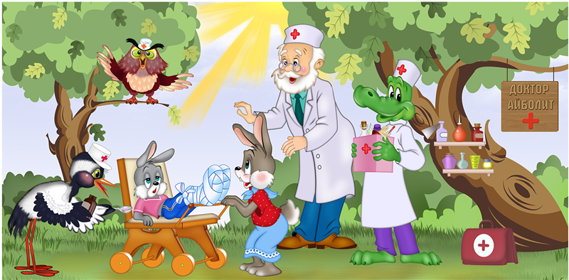

Учитель-дефектолог Петренчук Е.В.

